Semina la pace - Hopes of Peace (Gen Rosso)
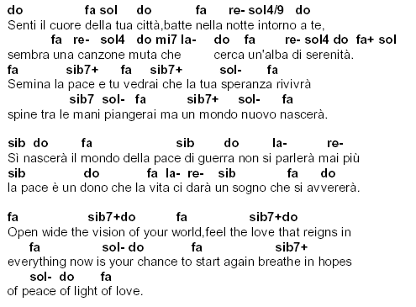
Senti il cuore della tua città
batte nella notte intorno a te,
sembra una canzone muta che
cerca un'alba di serenità.

Semina la pace e tu vedrai
che la tua speranza rivivrà;
spine tra le mani piangerai,
ma un mondo nuovo nascerà.

Sì, nascerà il mondo della pace;
di guerra non si parlerà mai più.
La pace è un dono che la vita ci darà,
un sogno che si avvererà.

testo in russo
[…]

KIRUNDI (Africa)
Haranira amahoro kuri bose
Komezu kwizera mubantu bose
Naho vyokugoru komeze
Niho wahindura iy'isi

testo in cinese
[…]

testo in arabo
[…]

Sì, nascerà il mondo della pace;
di guerra non si parlerà mai più.
La pace è un dono che la vita ci darà,
un sogno che si avvererà.

Abre el horizonte entorno a ti
Siente el latido del amor
Ahora es el momento de empezar
Una senda de paz de luz y de amor

Open wide the vision of your world
Feel the love that reigns in everything
Now it your chance to start again
Breath in hopes of peace of light of love

Semina la pace e tu vedrai
che la tua speranza rivivrà;
spine tra le mani piangerai,
ma un mondo nuovo nascerà,
un mondo nuovo nascerà!

